Министерство науки и высшего образования Российской Федерации

Федеральное государственное бюджетное образовательное

учреждение высшего образования

«НОВОСИБИРСКИЙ ГОСУДАРСТВЕННЫЙ ТЕХНИЧЕСКИЙ УНИВЕРСИТЕТ»

Кафедра теоретической и прикладной информатики

Лабораторная работа №5

по предмету

«Проектирование интерфейсов и системный анализ**»**

Факультет: прикладной математики и информатики

Группа: ПМИ-12

Бригада: 4

Студент: Швадченко А. В.

Преподаватель: Стасышина Т. Л.

Новосибирск, 2024

**1. Задание**

**Цель работы:** Организовать процедуру по сбору экспертных данных и провести их последующую обработку методами экспертного оценивания.

**Вариант:** 8. Высокая инфляция в России.

**Анализ проблемы:**

Инфляция в России является одной из проблем экономики страны. Современные темпы инфляции в России оставляют желать лучшего, по сравнению с уровнем инфляции зарубежных стран, Россия имеет довольно высокие показатели и занимает далеко не лидирующие позиции. Такие показатели обусловлены различными факторами, а снизить значения таких показателей можно при помощи зарубежного опыта.

По мнению многих экономистов одна из главных причин инфляции в Российской Федерации имеет монетарный характер. Поскольку на темп инфляции влияет значительное количество денежной массы в обращении, следовательно увеличение денежной массы происходит вследствие следующего:

1. Широкое использование внутренних заимствований для покрытия дефицита бюджета;
2. Расширение кредитной системы, а также чрезмерных инвестиций, которые опережают рост заработной платы по отношению к производительности труда.

Повышение уровня инфляция имеет также немонетарный характер. Причины такого характера включают следующие факторы:

1. Естественная монополия, при которой происходит государственное регулирование цен (например, на электроэнергию, газ и прочие услуги). Такой фактор ведет к увеличению затрат в обрабатывающем производстве, что будет являться причиной инфляции издержек.
2. Инфляционные ожидания. Поскольку в России инфляция учитывается в прогнозах и планах, население ожидает повышение уровня цен, вследствие чего приобретает большее количество товаров, чем предполагалось ранее, а как известно в результате спроса, повышаются и цены на товары. В России эти ожидания имеют большую инерцию.
3. Поскольку в России открытая экономика, а как известно, в стране с открытой экономикой часто происходит сближение внутренних и мировых цен. Впоследствии этого возникает постепенный рост внутренних цен, то есть инфляция.

*Альтернативы направленные на уменьшение инфляции в России:*

1. Проведение работы в области перехода расчетов на национальные валюты между странами поставщиками и экспортерами;
2. Сокращение государственных расходов и оптимизация бюджета. Это позволит уменьшить дефицит бюджета, снизить давление на инфляцию и повысить стабильность цен
3. Повышение эффективности антимонопольного регулирования и пресечение картелизации рынка. Это позволит предотвратить увеличение цен на товары и услуги и снизить влияние монополистических структур на уровень инфляции.
4. Повышение конкуренции на рынке, создание условий для развития малого и среднего бизнеса. Это позволит снизить цены на товары, улучшить качество продукции и услуг, а также уменьшить инфляционные ожидания.
5. Усиление контроля над денежной массой: Центральный банк может ограничить выпуск денег, чтобы предотвратить их обесценивание и снизить инфляцию.

**Подбор и характеристики экспертов**

Были найдены и опрошены 3 эксперта: учитель истории и обществознания, юрист, пенсионер.

Все эксперты имеют свое видение проблемы, которое может внести ценный вклад в решение демографических проблем в России. Учитывая их опыт и специализацию нельзя утверждать, что они имеют достаточный уровень квалификации для предложения альтернативных решений или их реализации.

Эксперт 1

Сергей – человек с высшим юридическим образованием, успешно участвовал в роли адвоката в нескольких судебных делах. Его знания в юрисдикции, косвенно касающиеся интересующую нас проблему и большой стаж могут внести весомый вклад при оценивании альтернатив.

Оценка компетентности: 7 (Rи = 6, Ra=0.5)

Эксперт 2

Андрей – учитель истории и обществознания, имеет высшую квалификационную категорию, стаж по специальности 16 лет. Так как у него немалый стаж работы учителем по обществознанию, то он имеет знания для оценивания вариантов, направленных на уменьшение инфляции.

Оценка компетентности: 6 (Rи = 5, Ra=0.5)

Эксперт 3

Валерий – пенсионер. Так как на пенсию трудно прожить, то ему приходиться дополнительно работать. Получается, что повышение инфляции для него очень чувствительны. За прожитую жизнь он имеет большой жизненный опыт, что может положительно повлиять при оценивании альтернатив.

Оценка компетентности: 4 (Rи = 3, Ra=0.5)

**Результаты опроса**

**Эксперт 1**

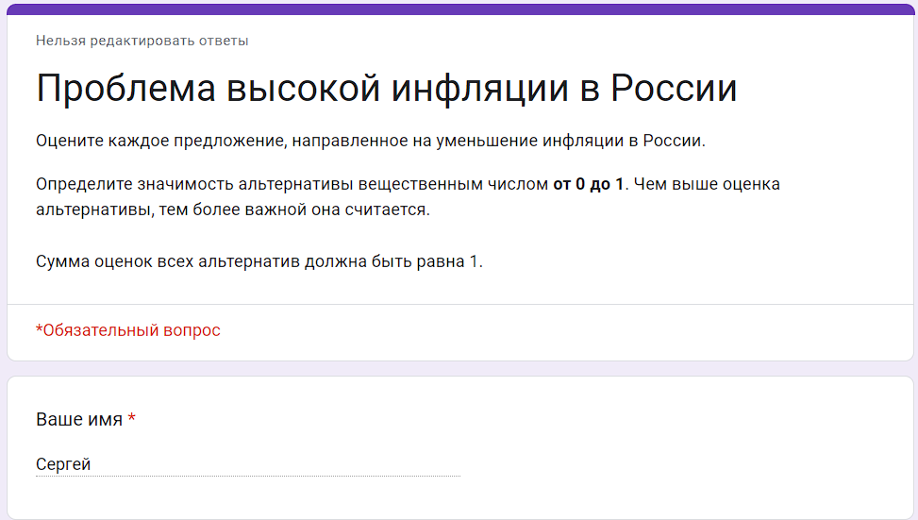

Метод взвешенных экспертных оценок

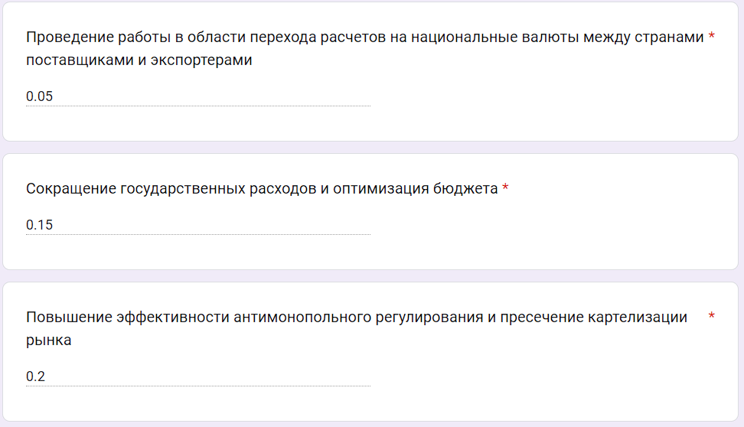

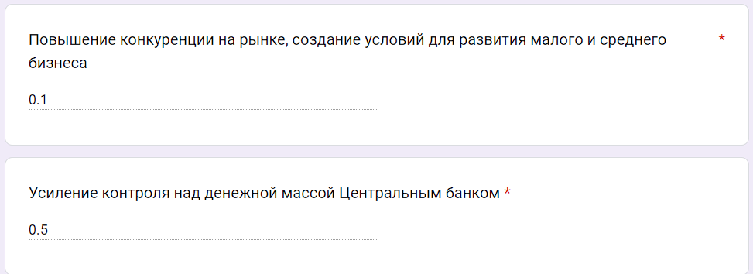

Метод предпочтения

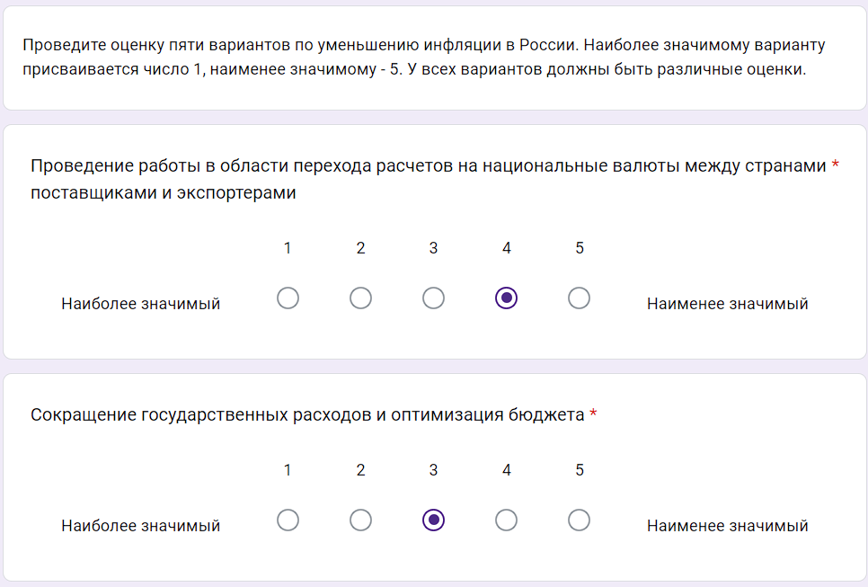

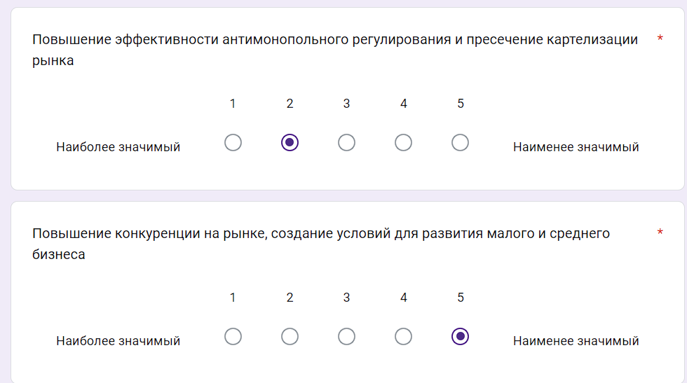



Метод ранга

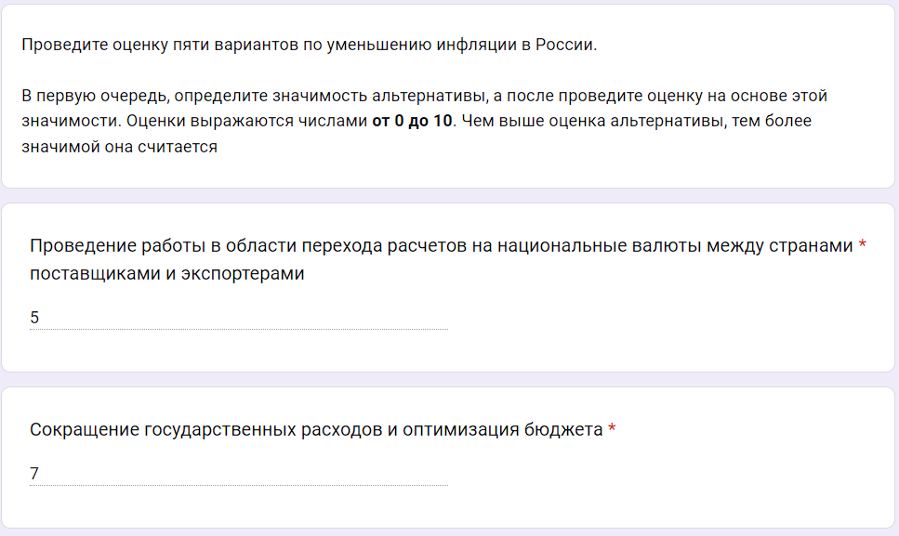

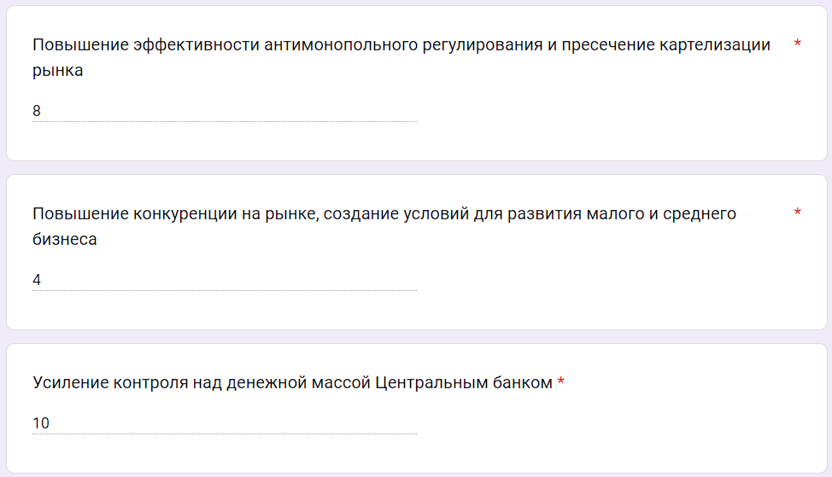

Метод полного попарного сопоставления

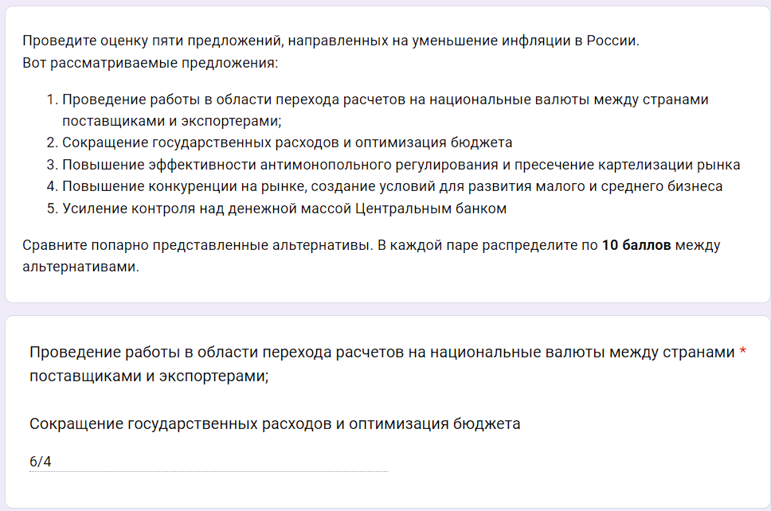

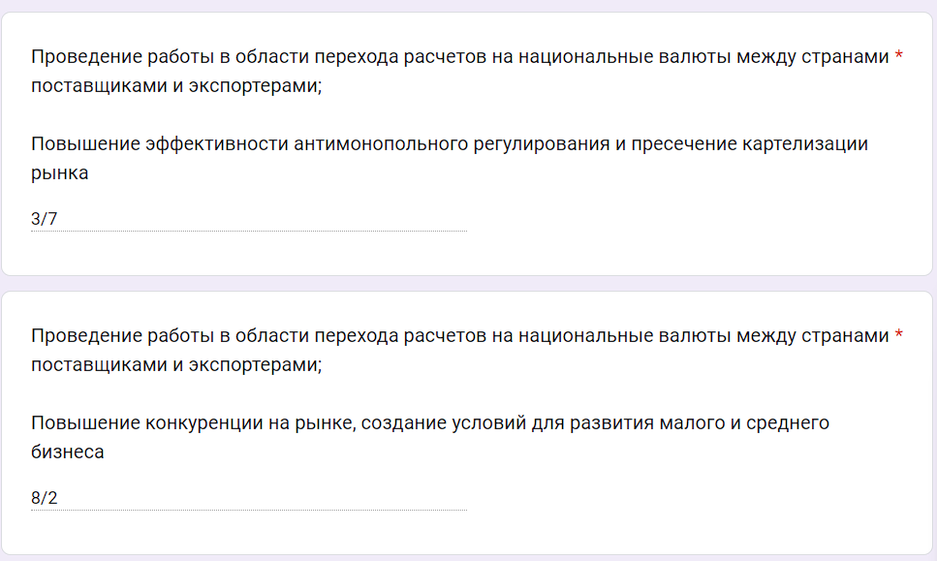

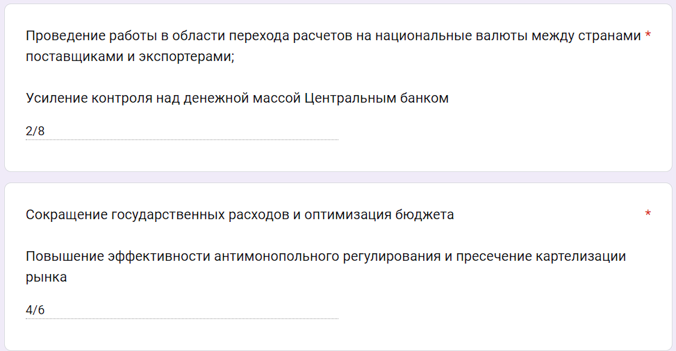

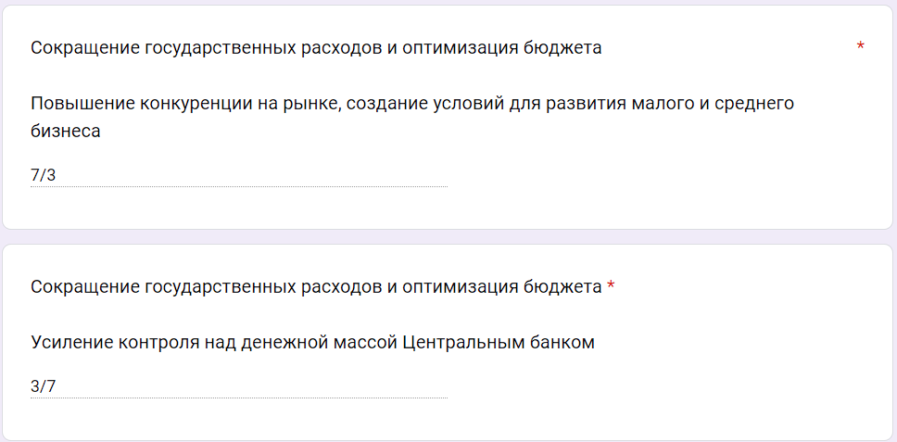

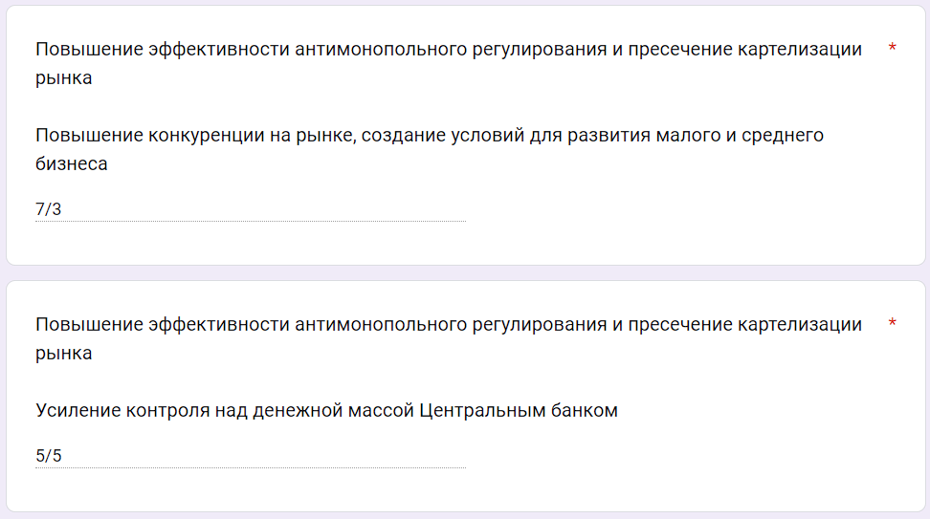

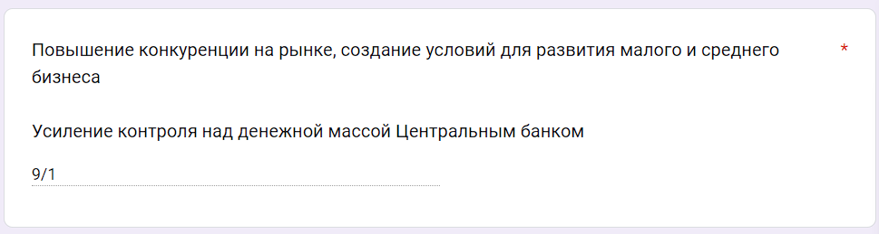

**Эксперт 2**

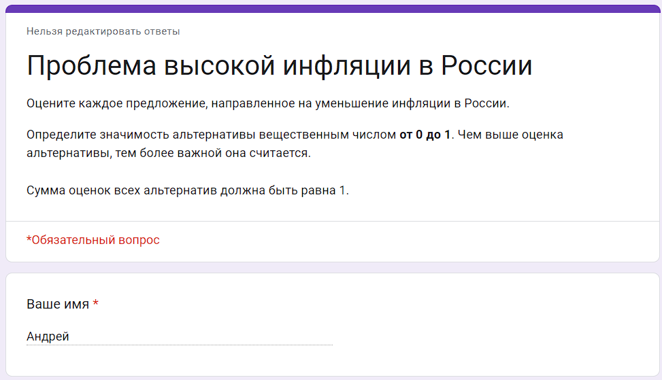

Метод взвешенных экспертных оценок

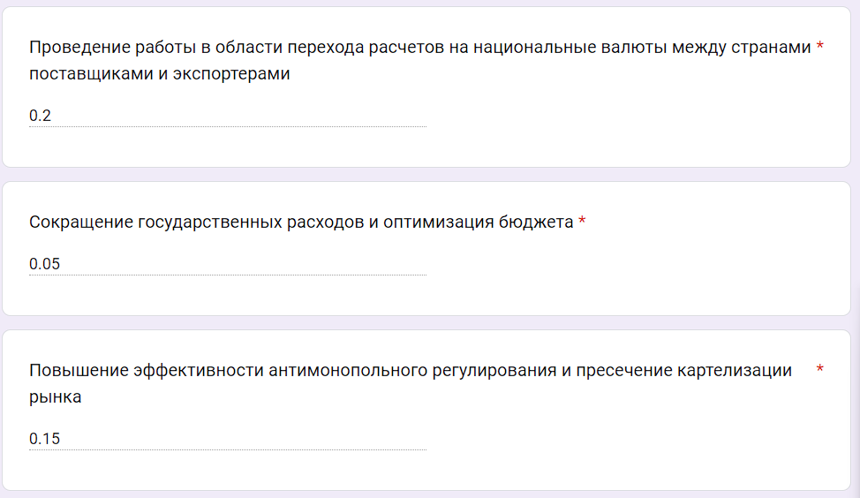

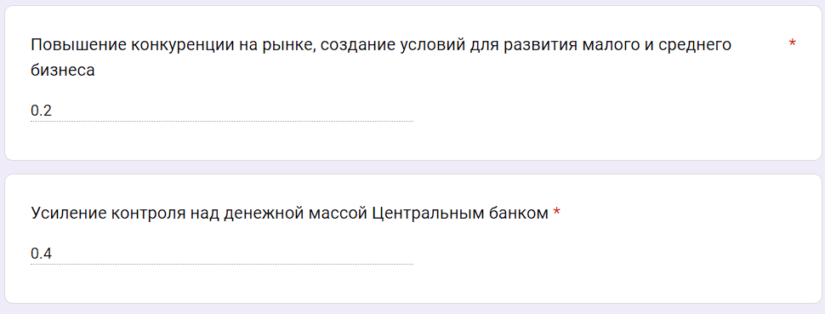

Метод предпочтения

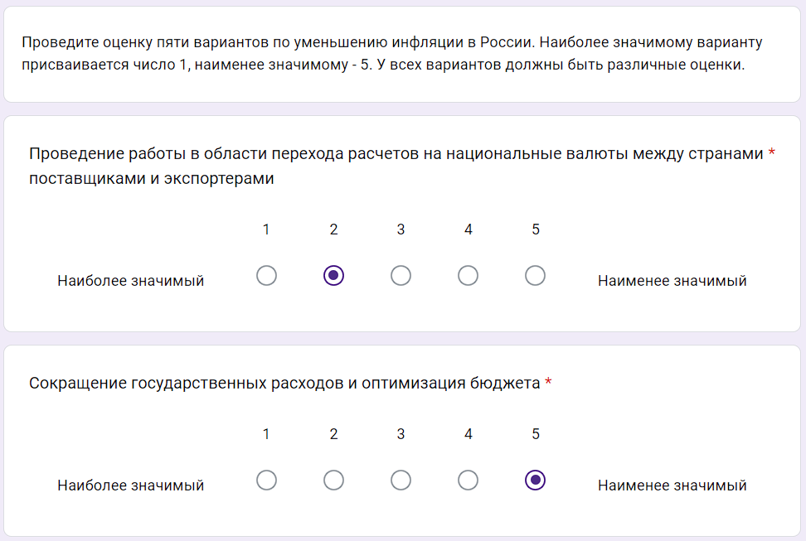

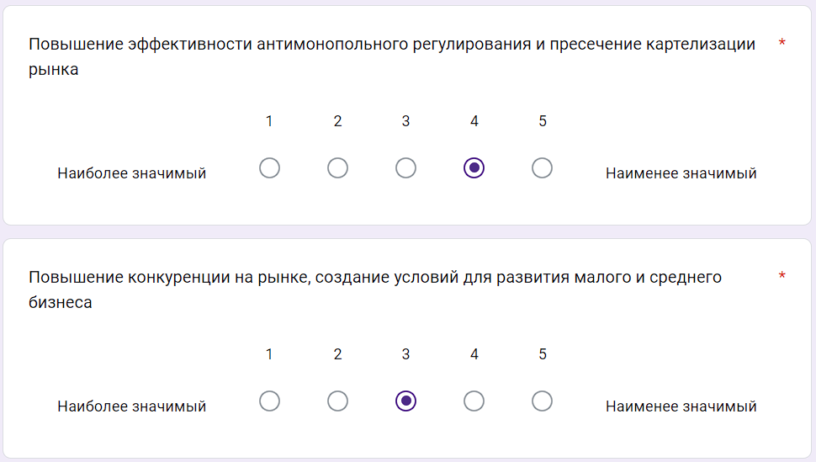



Метод ранга

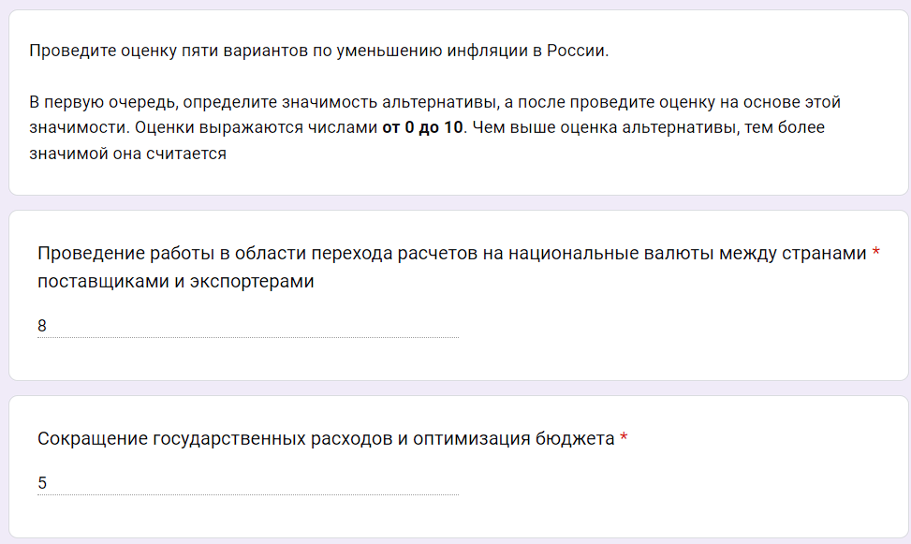

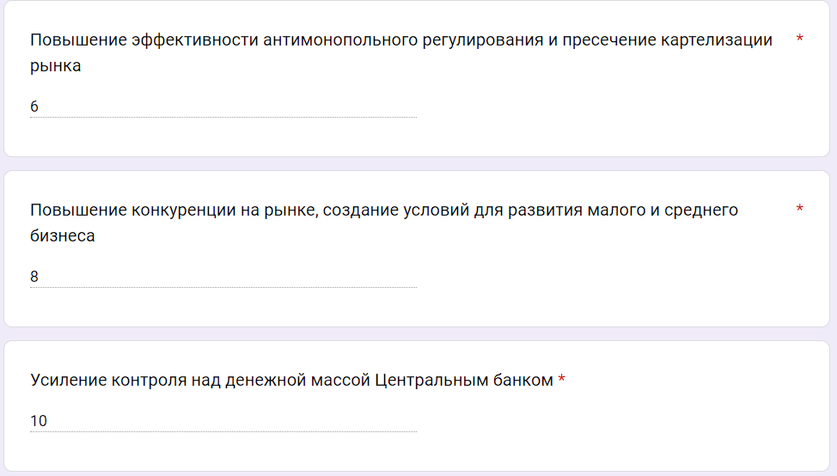

Метод полного попарного сопоставления

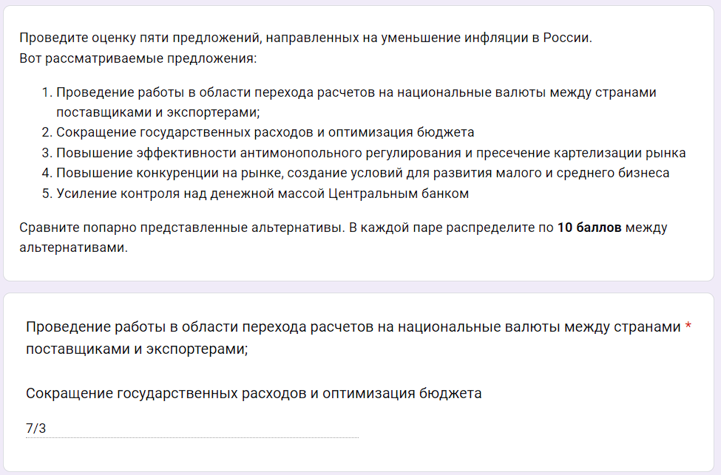

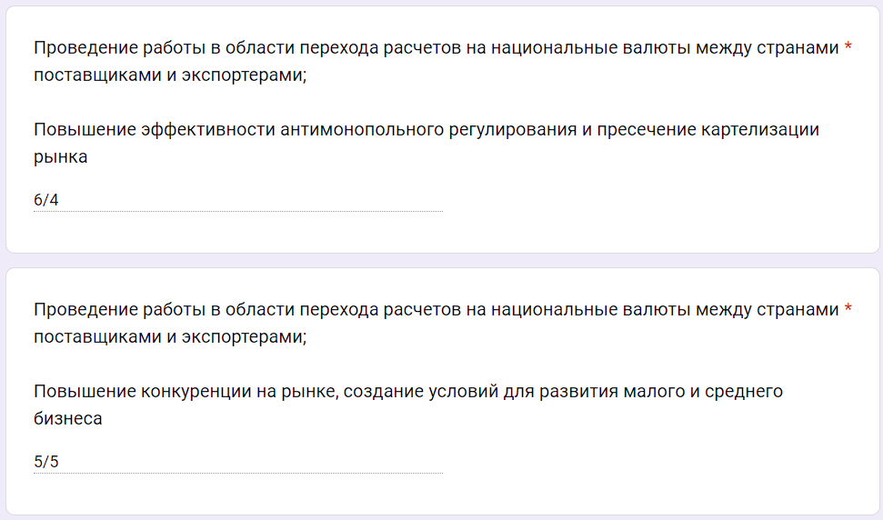

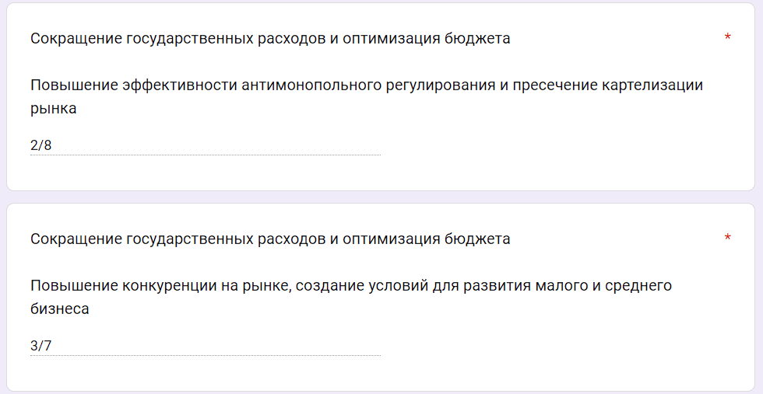

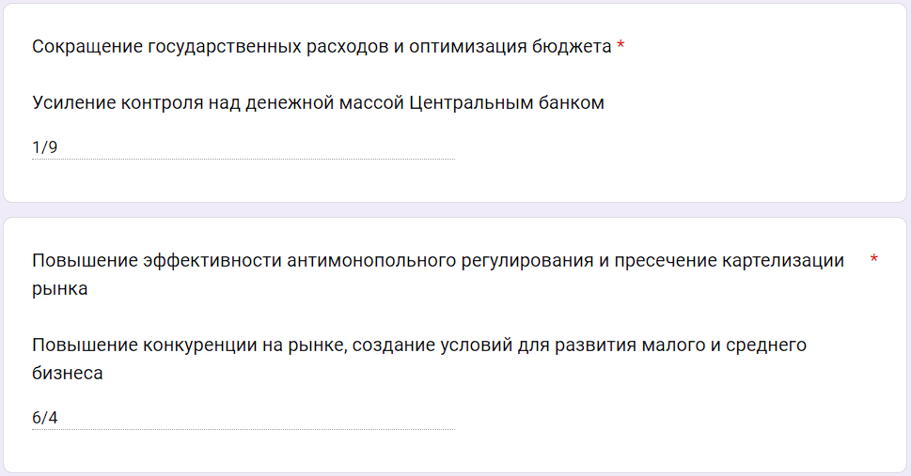

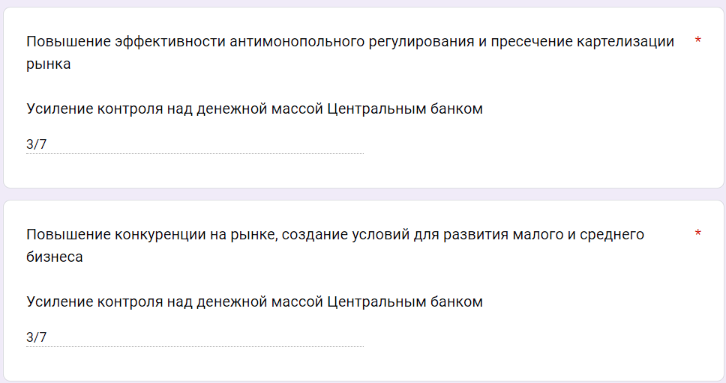

**Эксперт 3**

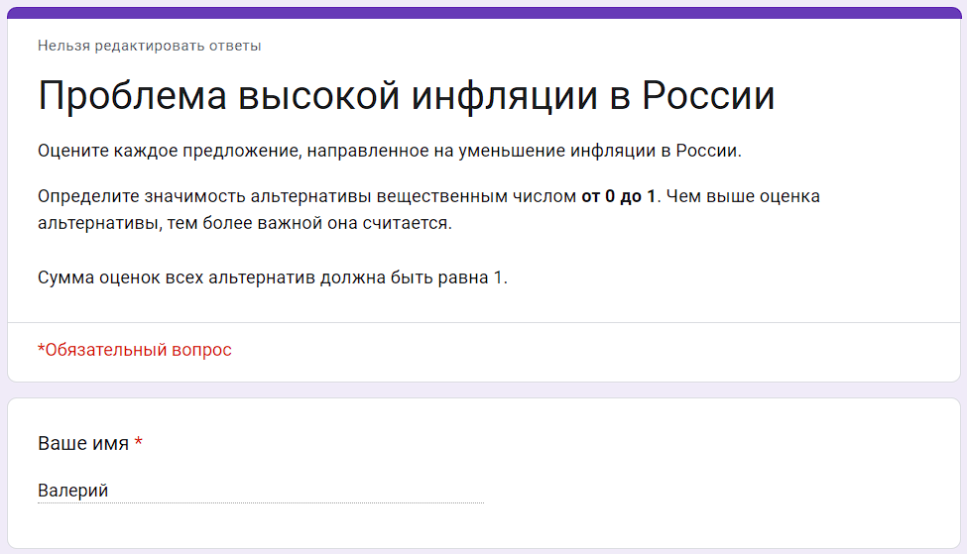

Метод взвешенных экспертных оценок

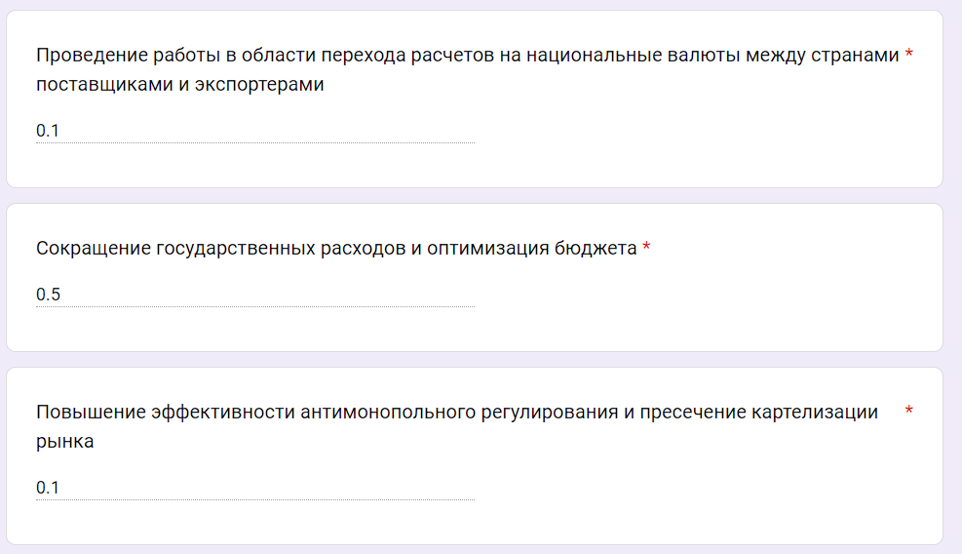

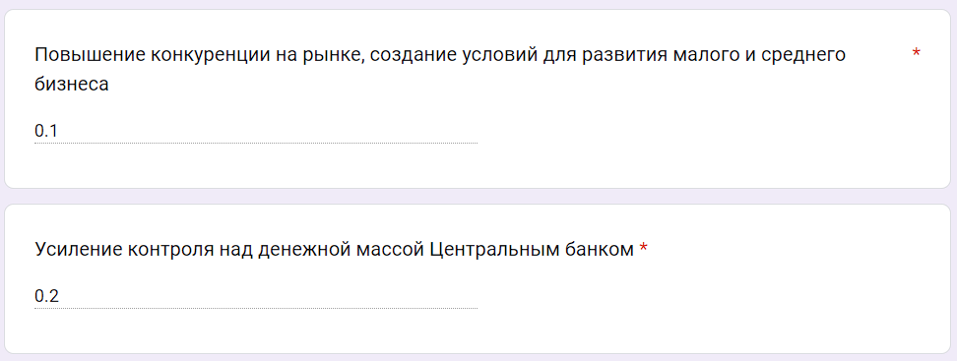

Метод предпочтения

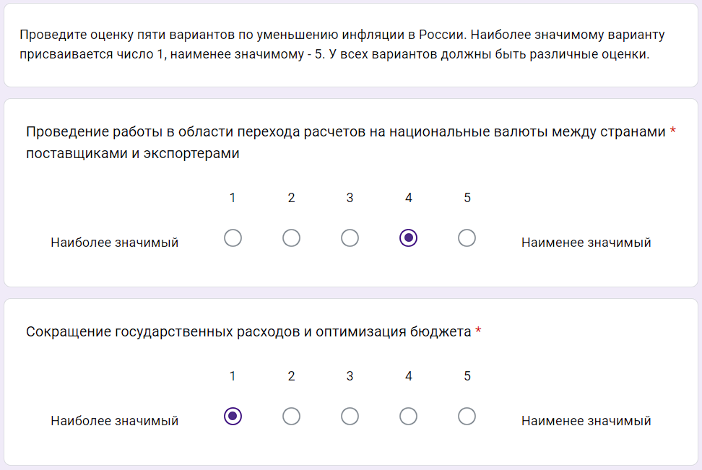

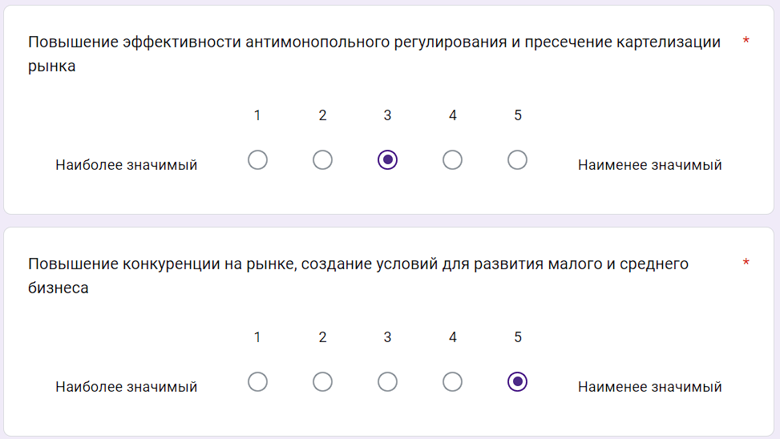



Метод ранга

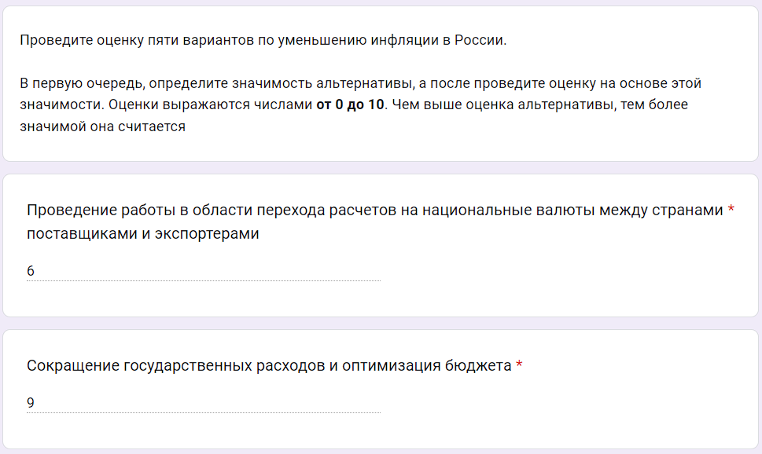

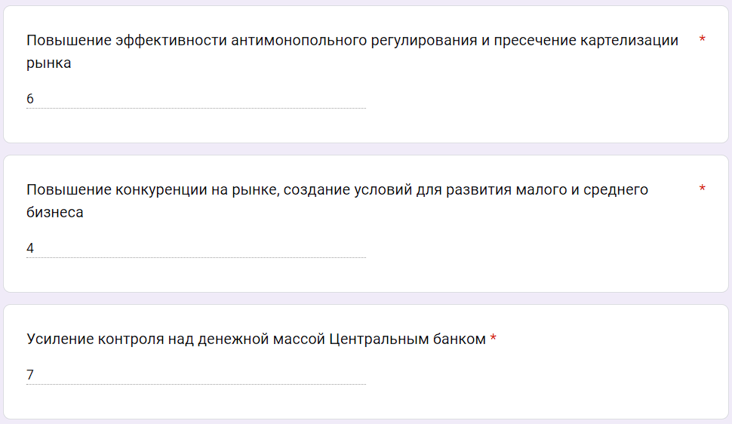

Метод полного попарного сопоставления

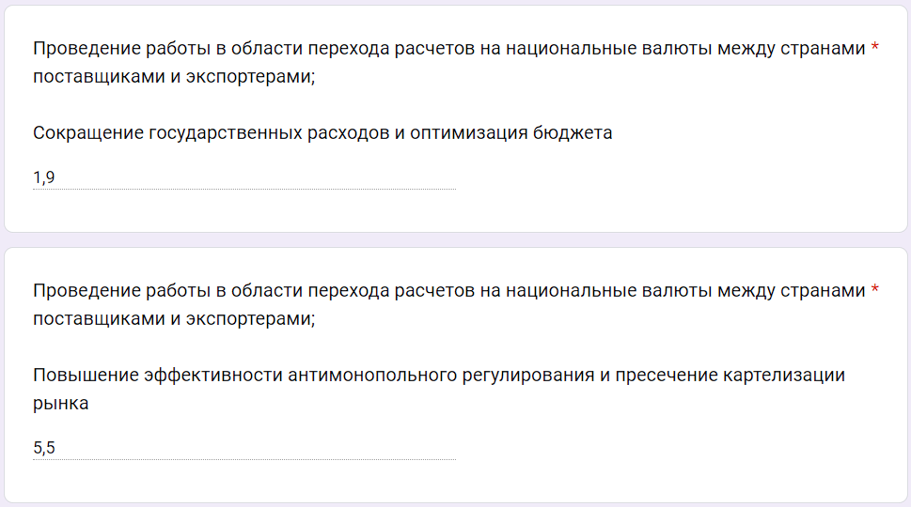

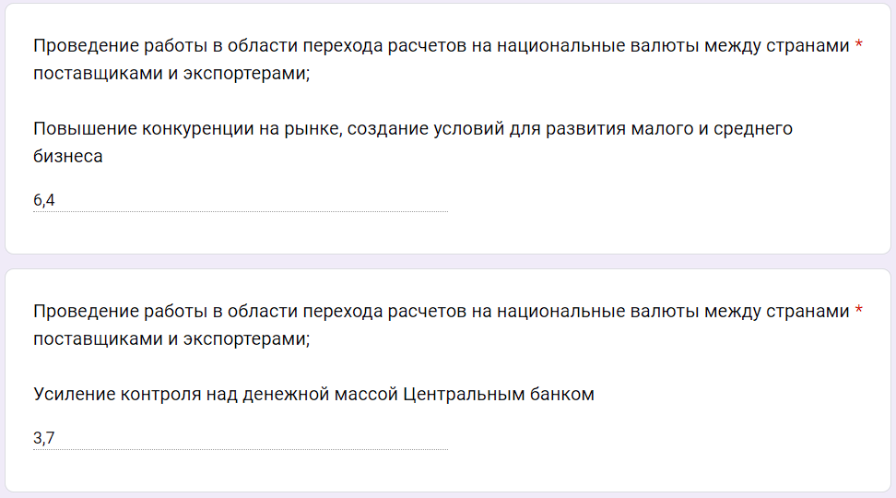

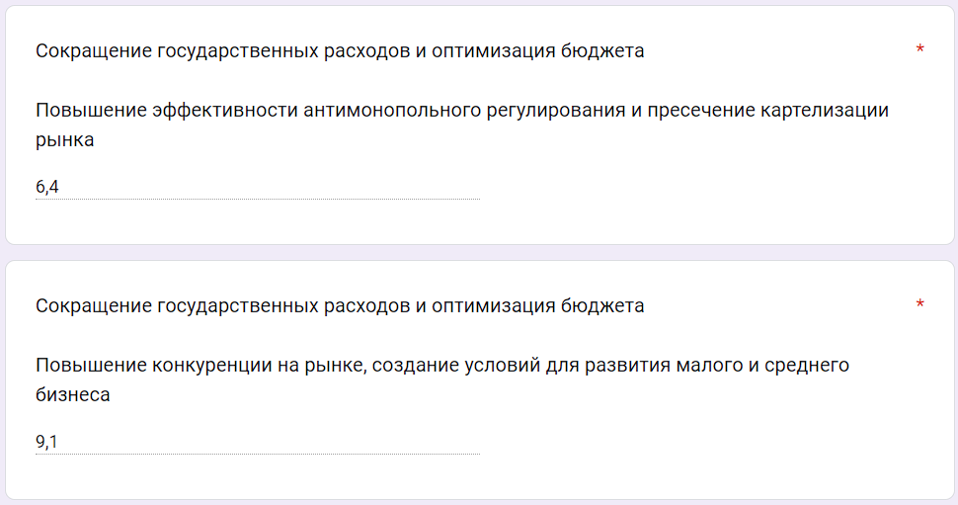

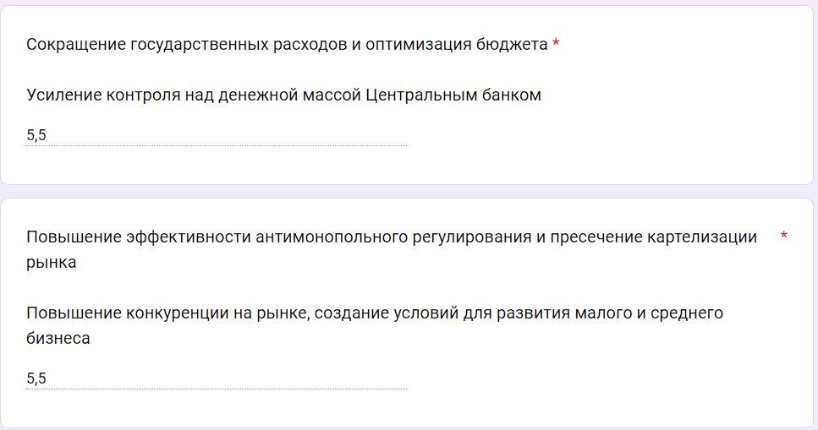

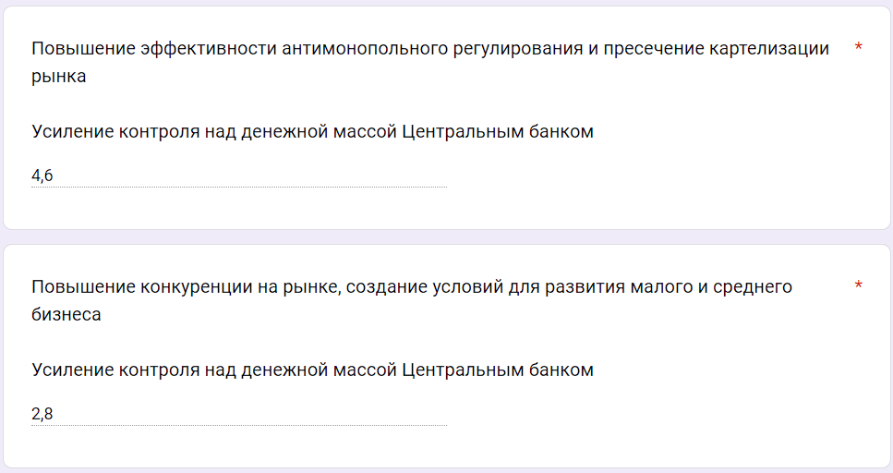

Метод взвешенных экспертных оценок

|  |  |  |  |  |  |
| --- | --- | --- | --- | --- | --- |
|  | Z1 | Z2 | Z3 | Z4 | Z5 |
| Э1 | 0.05 | 0.15 | 0.2 | 0.1 | 0.5 |
| Э2 | 0.2 | 0.05 | 0.15 | 0.2 | 0.4 |
| Э3 | 0.1 | 0.5 | 0.1 | 0.1 | 0.2 |

Метод предпочтения

|  |  |  |  |  |  |
| --- | --- | --- | --- | --- | --- |
|  | Z1 | Z2 | Z3 | Z4 | Z5 |
| Э1 | 4 | 3 | 2 | 5 | 1 |
| Э2 | 2 | 5 | 4 | 3 | 1 |
| Э3 | 4 | 1 | 3 | 5 | 2 |

Метод ранга

|  |  |  |  |  |  |
| --- | --- | --- | --- | --- | --- |
|  | Z1 | Z2 | Z3 | Z4 | Z5 |
| Э1 | 5 | 7 | 8 | 4 | 10 |
| Э2 | 8 | 5 | 6 | 8 | 10 |
| Э3 | 6 | 9 | 6 | 4 | 7 |

Метод полного попарного сопоставления

Э1:

|  |  |  |  |  |  |
| --- | --- | --- | --- | --- | --- |
|  | Z1 | Z2 | Z3 | Z4 | Z5 |
| Z1 |  | 6/10 | 3/10 | 8/10 | 2/10 |
| Z2 | 4/10 |  | 4/10 | 7/10 | 3/10 |
| Z3 | 7/10 | 6/10 |  | 7/10 | 5/10 |
| Z4 | 2/10 | 3/10 | 3/10 |  | 1/10 |
| Z5 | 8/10 | 7/10 | 5/10 | 9/10 |  |

Э2:

|  |  |  |  |  |  |
| --- | --- | --- | --- | --- | --- |
|  | Z1 | Z2 | Z3 | Z4 | Z5 |
| Z1 |  | 7/10 | 6/10 | 5/10 | 4/10 |
| Z2 | 3/10 |  | 2/10 | 3/10 | 1/10 |
| Z3 | 4/10 | 8/10 |  | 6/10 | 3/10 |
| Z4 | 5/10 | 7/10 | 4/10 |  | 3/10 |
| Z5 | 6/10 | 9/10 | 7/10 | 7/10 |  |

Э3:

|  |  |  |  |  |  |
| --- | --- | --- | --- | --- | --- |
|  | Z1 | Z2 | Z3 | Z4 | Z5 |
| Z1 |  | 1/10 | 5/10 | 6/10 | 3/10 |
| Z2 | 9/10 |  | 6/10 | 9/10 | 5/10 |
| Z3 | 5/10 | 4/10 |  | 5/10 | 4/10 |
| Z4 | 4/10 | 1/10 | 5/10 |  | 2/10 |
| Z5 | 7/10 | 5/10 | 6/10 | 8/10 |  |

Метод взвешенных экспертных оценок

Наиболее предпочтительный вариант – 5 – Усиление контроля над денежной массой Центральным банком

Метод предпочтений

Наиболее предпочтительный вариант – 5 - Усиление контроля над денежной массой Центральным банком

Метод ранга

Наиболее предпочтительный вариант – 5 - Усиление контроля над денежной массой Центральным банком

Метод полного попарного сопоставления

Наиболее предпочтительный вариант – 5 - Усиление контроля над денежной массой Центральным банком

**Вывод**

Данное тестирование проводилось среди родственников и знакомых. Судя по результатам можно сказать, что из 5 альтернатив лидирующую позицию занимает 5) Усиление контроля над денежной массой Центральным банком. Во всех вопросах другие альтернативы занимают разные места в соответствии с их весами. Из этого следует то, что результат исследования в основном зависит от выбранного метода сбора анализов.